

监督审核报告

受审核方：山东清锦环保科技有限公司

审核体系：
■质量管理体系（QMS）□50430(第1次)
■环境管理体系（EMS）(第1次)
■职业健康安全管理体系（OHSMS）(第1次)

北京国标联合认证有限公司
网址：www.china-isc.org.cn

一、审核方基本信息
审核方名称 |  | 北京国标联合认证有限公司
审核方地址 |  | 北京市朝阳区北苑路168号1号楼16层1603 |  |  |  |  | 邮编 |  | 100101
联系电话 |  | 010-5351 6278
审核组信息
姓名 | 性别 |  | 职务 | 注册级别 | 审核员注册号 | 专业代码 |  | 组内代号
冷春宇 | 女 |  | 组长 | Q:审核员  E:审核员  O:审核员 | 2019-N1QMS-3034990  2021-N1EMS-3034990  2021-N1OHSMS-3034990 | Q:19.05.01  E:19.05.01  O:19.05.01 |  | ISC-34990
与审核组同行人员信息
姓名 | 性别 |  | 角色 | 工作单位
二、审核目的
验证管理体系是否符合认证标准并有效运行,以决定推荐：
□认证注册：__________
□保持认证注册资格：__________
■恢复认证注册资格：___由于没有按时接受监督审核，造成暂停。_______
□扩大认证范围 ：
□其它：__________
三、审核准则
■ GB/T 19001:2016 idt ISO 9001:2015标准 不适用条款: 8.3
□ GB/T 50430-2017标准不适用条款:
■ GB/T 24001-2016 idt ISO 14001:2015标准
□ GB/T 28001-2011 idt OHSMS 18001:2007标准
■ ISO45001：2018标准
■受审核方管理体系文件■适用的法律法规■认证合同

四、受审核方基本信息
受审核方名称 |  | 山东清锦环保科技有限公司 |  |  |  | 组织人数及  变动情况核实 | 22
注册地址 |  | 山东省菏泽市鄄城县阎什镇西红旗开发区中彭庄村北 |  |  |  | 邮编 | 274600
经营地址 |  | 山东省菏泽市鄄城县阎什镇西红旗开发区中彭庄村北 |  |  |  | 邮编 | 274600
生产地址 |  | 山东省菏泽市鄄城县阎什镇西红旗开发区中彭庄村北 |  |  |  | 邮编 | 274600
联系人 |  | 赵海涛 | 电话. | 13854088235 |  | 传真
法人代表 |  | 刘青香 | 总经理 | 刘青香 |  | 管理者代表 | 赵海涛
审核日期 |  | 2021年07月01日 上午至2021年07月03日 下午 |  | 一体化审核 | ■是□否
产品/服务认证范围 |  | Q：水质分析检测仪器仪表的组装及销售  E：水质分析检测仪器仪表的组装及销售所涉及的相关环境管理活动  O：水质分析检测仪器仪表的组装及销售所涉及的相关职业健康安全管理活动
是否要求变更 | □是  ■否 | 变更的认证范围:
专业代码 |  | Q：19.05.01  E：19.05.01  O：19.05.01 | 证书有  效期 | 2023.5.10 |  | 上年度  审核日期 | 2020.7.26补充现场审核
五、审核活动安排综述
1. 本次审核活动按相关审核计划执行（见附件1）
2. 已审核的分场所（分中心、分部或不在一起的部门）、临时/流动场所信息
3. 已审核具体的产品/服务/型号/类型/系列和过程（设计/生产┄┄）是
□本次审核新增加范围的产品/服务抽查了、
4. 本次审核覆盖时间：从上次审核结束日的2020年7月26日至2021年7月3日
5. 完成情况说明:
■已完成审核计划的全部工作
□计划有修改，但不会影响审核结论，修改的内容和原因是
□未完成计划，未完成的内容和原因是:
六、审核发现及审核证据说明
(一)策划的充分与合理性 | 1、组织及其环境的识别情况  公司成立于2015.4.14日，注册及经营地址：山东省菏泽市鄄城县阎什镇西红旗开发区中彭庄村北。法人代表刘青香。最高管理者刘青香，管代赵海涛。  为了提高公司整体的市场竞争力和准入能力，现着力推行管理体系。总经理确定与本公司管理目标和战略方向相关并影响实现管理体系预期结果的各种内部因素（公司的价值观、文化、知识、绩效等相关因素）和外部因素（国际、国家、地区和当地的各种法律法规、技术、竞争、文化和社会因素等）。这些因素包括了需要考虑的正面和负面因素或条件。  公司每年根据由公司销售人员从市场、客户、网络等搜集到的信息并结合公司自身业务运作情况进行分析，通过分析对这些内部和外部因素的相关信息进行监视和评审以确保其充分和适宜。
(一)策划的充分与合理性 | 2、相关方需求和期望识别情况  在公司运营过程中充分考虑相关方方面的期望或要求，识别的相关方有：接收产品的顾客；对本公司活动进行监管的政府部门，如上级单位、技术监督局；为本公司提供产品、服务和其它支持的供方及合作伙伴；为本公司服务的员工；其他受本公司活动影响的团体或个人。  销售部门和相关职能部门通过日常例会、市场活动、现场拜访、产品展销会、客户调查等多种渠道和方式方法随时了解相关方的需求和期望。  与公司高管交流，内外部相关方需求分析到位。  内外部环境要素识别与评估：在每年的管理评审前，由相关部门负责人进行识别并评估其适宜性。以便于持续满足相关方的需求和期望。
(一)策划的充分与合理性 | 3. ■质量/■环境/■职业健康安全方针（组织方针的适宜性/持续适宜性、方针的传达及职工的理解等）  公司的管理方针没有变化：  做一流产品、创一流企业,  以优质的产品，不断满足顾客需求；  遵守环境法律法规，实现污染控制；  持续改进环境业绩，创建绿色企业；  以人为本、科学管理、控制风险、关爱健康。  公司通过各种宣传方式，将管理方针宣传到本公司各层次，确保方针得到正确的理解和实施。在管理评审会议上，总经理组织对方针的持续适宜性和有效性进行评审，并根据评审结果对其做出必要的调整。当有相关方需要公司提供管理方针时，可通过公司内部进行传递获取。
(一)策划的充分与合理性 | 4、风险识别与控制策划（QMS）  公司制定管理手册中，明确风险和机遇事件的识别方法/途径、风险和机遇事件的评估方式、制定主要风险和机遇事件的应对措施的要求、评价这些措施有效性的方法。  提供“风险与机遇评价与应对策划表”，按照生产、销售服务、采购、支持过程/部门对风险和机遇进行了评价识别，并制定应对措施。  风险机遇识别基本充分，应对风险和机遇的措施基本适宜。
(一)策划的充分与合理性 | 5.QMS过程  质量管理体系过程有：  其中关键过程有 下料、焊接组装过程  需要确认过程 焊接过程  不适用条款是 8.3 ，不适用理由：该公司按照标准和客户要求生产销售无需再进行设计开发，删减后不影响组织提供合格产品和满足顾客要求的责任与能力。
(一)策划的充分与合理性 | 6. EMS环境因素/  （环境因素辨识是否充分、重要环境因素评价合理性，以及环境因素动态变更的及时性等）  公司制订环境因素识别与评价控制程序，根据办公、采购、销售、生产、检验等过程及工作特点对涉及的环境因素进行了识别和辨识，没有变化。  重要环境因素主要有：固废排放、火灾发生，基本合理。
(一)策划的充分与合理性 | 7. OHSMS职业健康安全危险源  （职业健康安全危险源辨识是否充分、风险评价合理性，以及风险评价动态变更的及时性等）  公司制订危险源辩识风险评价控制程序，根据办公、采购、销售、生产、检验等过程及工作特点对涉及的环境因素、危险源进行了识别和辨识，没有变化。  不可接受风险主要有：火灾、触电、人身伤害。以上危险源识别基本全面、无遗漏，评价基本合理。
(一)策划的充分与合理性 | 4. 法律法规及其他要求  - 获取法律法规项，■法律法规获取充分，□法律法规获取有遗漏，缺少  - 结合公司的■产品/服务■环境因素■危险源，■确定 □未确定法律法规要求的具体条款，  法律法规的宣传方式：通过培训、开会、发文件等形式将法律法规要求传达给了员工和相关方。  - 法律法规要求及时更新了:  查看企业提供的法律法规清单，发现中华人民共和国固体废物污染环境防治法、中华人民共和国职业病防治法不是最新版本，未识别新冠肺炎疫情防控相关的法律法规，不符合规定要求，开具了不符合报告。
(一)策划的充分与合理性 | 5. 目标、方案  （在相关层次上建立可测量的目标，目标、方案的有效性，对质量目标的实现情况进行评价并叙述测量方法）  查有公司级管理目标，并按照部门对目标进行分解，有目标管理管理规定，规定了目标的分解及考核的具体方法。  1．产品出厂合格率100%；  2．顾客满意度≧95%；  3．固体废弃物有效处置率100%；  4．无火灾事故发生；  5．无触电事故发生；  6．无人身伤害事故发生。  与方针一致，符合公司总的质量、环境、职业健康安全目标，2021年3月30日 ，进行了统计及目标实现分析，经查，达成目标，并将管理目标完成情况在公司会议上进行通报。  以上目标指标均已完成，管理方案规定了措施方法、完成时间表、责任人、资金等情况。
(一)策划的充分与合理性 | 6. 文件与记录控制 (文审修订后文件与标准的符合程度评价、文件控制管理等)  受审核方建立的管理体系文件包括：  - 管理手册SDQJ-SC-2019 A/0 版，发布时间：2019.11.10日，实施时间：2019.11.10日  2.程序文件，包括标准要求的形成文件的信息。  3.管理制度汇编  包括管理制度、作业指导书等。  4.体系运行所需要的文件和记录  编制了《文件控制程序》，用于对管理体系文件，符合标准要求。  查办公室管理手册、管理制度等文件均保管良好，为有效版本，有受控标识。  办公室负责收集有关产品的国家标准、行业标准的最新版本，分发到相关部门使用；收回旧标准。  查见《法律法规清单》，内容包括：序号、文件名称、编号、版本等，收集基本全面，基本符合。  以上外来文件保管良好，均为有效版本。  查见《记录清单》，内容包括：序号、记录名称、编号、保存期、使用部门等。  各部门保存各记录，按时间整理，放置在文件柜中，以便检索，目前保存完好。名称，编号构成记录的唯一性标识。  以上文件未发生修订和作废情况。
(二)资源评价 | 人力资源的简要说明.:  上岗前经过岗前培训，销售人员及生产、检验人员均经过专业培训。
(二)资源评价 | 设备设施（包括信息系统）、  电钻、切割机、电烙铁、五金工具、电脑、打印机、wifi、汽车等
(二)资源评价 | 过程运行环境  现场观察办公区、生产车间环境卫生管理，工作场所布局合理，温湿度适宜，照明良好，满足办公和生产需求。经与主管人员交谈，其对本部门在本条款管理中的职责、分工和接口关系清楚掌握，基本符合文件要求。  公司定期举行旅游活动、体检，带薪休假等，已缓解员工的心理压力、过度疲劳等。  公司现场观察，公司办公场所和生产场所均环境良好，满足办公需要，无特殊环境要求。
(二)资源评价 | 监视和测量资源  钢卷尺、万用表、绝缘电阻表、绝缘电阻测试仪、泄漏电流测试仪，提供了2021.6.28日的校准证书。
(二)资源评价 | 知识  企业运行过程所需的知识从内部来源获取的有：公司生产检验销售服务人员有以往多年工作经验，公司老员工负有对新员工进行的传帮带经验传授的职责。外部来源获取有：管理体系辅导老师传授的体系知识及所实施的培训；人员的专业经历、外部供方的产品知识及相关标准、社会知识等。
(二)资源评价 | 环保设施：  排风扇、隔音、绿化。
(二)资源评价 | 职业健康安全设施：  劳保用品、消防器材、标识牌等。
(三)体系运行情况 | 1. 针对方针的管理职责评审  （包括针对组织宗旨，制定相关管理方针政策、确保方针为员工理解并在运营中实施，监视方针的实施并评审方针的适宜性）  根据组织宗旨制定了管理体系方针，进行了有效沟通，在管理评审时进行评审，符合要求。
(三)体系运行情况 | 2. 组织内部沟通的充分性与效果；（OHSMS员工参与风险管理/健康安全事务的关心和影响力；组织对外联络关注顾客的感受情况、信息交流包括通报相关方的情况等）  内部沟通的情况：内部沟通方式：培训、会议；  内部沟通的效果：沟通畅通；  组织对外联络，关注顾客的感受情况（QMS）：定期组织顾客满意度调查和走访。  外部信息的接收、成文并答复的情况（E、S填写）：参加相关部门组织的会议，接收相关部门下达的通知并在公司内部沟通传达。  重要环境因素信息对外交流情况（EMS填写）：对相关方发放告知书，施加环境、安全影响。  OHSMS事务代表协商和交流的情况（OHSMS填写）：公司经选举确定了员工代表是王超，  负责职工代表大会的日常工作，检查、督促职工代表大会决议的执行；负责召开讨论有关工资、福利、劳动安全卫生、社会保险等涉及职工切身利益的会议，代表员工反映员工的建议和意见；收集、处理和反馈员工所关心的职业健康安全问题等。  与相关方协商的情况（OHSMS填写）：对相关方发放告知书，施加环境、安全影响。
(三)体系运行情况 | 3. QMS 组织对重要过程实施控制的结果  (包括对QMS关键工序(过程)、特殊过程控制;评价组织对过程实施控制情况/)  公司依据客户订单，下达生产计划，接到定单后召开生产会议，进行生产、质量及管理工作协调。  通过原材料检验、过程检验、成品检验等过程对产品质量、生产进度等进行监控。  为生产过程提供了适宜的设备及环境，配备了胜任的人员。  公司按照制定的产品检验规程、作业指导书、原料进货检验规程等文件对产品的生产和检验过程实施了过程控制。  经确认电烙铁焊接过程为需确认的过程，提供《特殊过程确认记录》，对设备、人员、工艺分别进行了确认，确认结论合格，确认人赵海涛、彭国冲、杨旭东等，确认日期2021.3.2日。  查到了2021.3.5日《供方评价统计记录》，对所有供方和外包方进行了评价，评价内容主要包括：资质、产品质量、设备能力及技术水平、供货期、服务，评价结果：质量合格、送货及时、价格合理、服务较好，同意列入合格供方。评价人王超 彭国顺 赵海涛，批准刘青香。
(三)体系运行情况 | 4.QMS产品/服务的标准、协议/规范的有效性以及产品/服务质量符合要求，向顾客稳定提供合格产品的情况；  提供成品检验报告和产品校准证书，产品经检验合格。  (应说明相关证据)：
(三)体系运行情况 | 5 .QMS国家/地方技术监督部门监测（检测、委托检测、定期监测、型式试验等）、抽查结果  未发生。  （附相关证据）：
(三)体系运行情况 | 6. 不合格品/项的识别、控制;  编制了不合格品控制程序，对不合格品进行了有效控制。
(三)体系运行情况 | 7. EMS组织对重要环境因素实施控制的结果  （EMS对重要环境因素控制，重大环境因素对周边环境产生的影响及控制;对相关方施加影响）  涉及到的重要环境因素主要是：固废排放、火灾等。  1、废水管控  生产过程中无废水排放，调试用废液倒入废液桶统一回收，委托有资质的处理公司处理，暂未处理。生活污水排入化粪池，到期清掏堆肥。  2、废气管控  主要焊接过程少量焊烟，产生量较小采取开窗、通风等无组织排放。  3、噪声管控  生产过程基本无噪声排放，采取厂房内操作和选用低噪声的设备和工具，同时加强设备的保养，确保机械设备在正常工况下运行。  4、固废管控  生产过程中主要为下料产生废边角余料、废包装。生产部将以上废弃物放置固定位置，积攒一定量后出售有处理能力的单位回收再利用。  - 能源资源管控  生产过程注意节水、节电、节原材料，人走关闭设备和照明开关，现场未发现有漏水和浪费电能的现象。  6、产品周期的环境管控  公司生产已考虑了产品的环保性（包括其包装），生产过程中，严格按照环保等管理制度实施，控制好辅助材料的计量，避免浪费，生命周期终了时钢材、塑料还可以回收利用。  7、对相关方施加了环境、安全影响的致供应商的函。
(三)体系运行情况 | 8. OHSMS组织对不可接受风险实施控制的结果  涉及到的重大危险源主要是：火灾、触电、人身伤害等。  1、潜在火灾管控：  公司车间、仓库、办公场所配备了灭火器，状态有效。  2、安全防护：  公司给员工发放手套、口罩、工作服等劳保用品，现场电线布线合理，漏电保护器状态良好。  3、为主要长期员工上社保、工伤保险，安排健康体检。  4、为环境和职业健康安全管理体系运行提供了财务支持。  5、员工饮用水为纯净水通过饮水机饮用。  6、设备运转部位有防护罩.  7、对相关方施加了环境、安全影响的致供应商的函。
(三)体系运行情况 | 9. 应急准备与相应活动的演练及对预案可行性的评价(当有规定时)  负责人介绍，公司制定《应急准备和响应控制程序》、《应急救援预案》等，包括：火灾、触电、机械伤害应急预案等  查见2020.12.7日的消防演练记录，并在演练结束后进行了总结，应急预案有可操作性，应急人员基本掌握该方案，能够应对突发事件。  再查2021.3.10日的触电事故应急救援预案演练记录，演练后也进行了评价，不需修订。  基本符合。
(三)体系运行情况 | 10. 对特种设备的维护，检定;  无。
(三)体系运行情况 | 11 .对危险化学品销售、使用、储存、运输处置，规定的执行力度(必要时);  查车间在产品调试时有用到重铬酸钾、酒精、乙酸、硝酸钾、氢氧化钠、氯化钾等试剂，能提供相关的MSDS。
(四)监视测量方面 | 1. 对质量/环境/职业健康安全目标指标进行定期监测/检查情况  公司收集和分析适当的数据，评价公司管理体系的适宜性和有效性，充分识别可以改进的机会  提供了公司质量、环境、职业健康安全管理体系运行情况报告，包括产品交付合格率、顾客满意率、运行过程控制、供方业绩评定、体系运行绩效情况等方面的汇总分析，工作成果符合预期效果，提出继续保持建议.
(四)监视测量方面 | - 顾客满意  公司通过电话，走访等形式，接受顾客反馈，了解顾客满意度信息，发放调查表对顾客满意度进行定量测量。  提供2020.12.30日的《顾客满意度统计表》，对顾客满意度调查记录表进行了分析, 满意度调查统计满意度为96%，至今没有发生顾客投诉，也没有因质量问题接到顾客反馈。
(四)监视测量方面 | 3. 内审（包括内审策划审核方案中考虑拟审核的过程和区域的状况和重要性）  公司制定《内部审核控制程序》，对内部审核方案策划规定：  1.频次：内审每年进行一次，两次内部审核的时间间隔不超过12个月。  2.方法：按部门/过程审核。  3.职责：体系负责人组织内部审核活动。  4.策划要求：范围、准则、工作分配等。  5.报告：体系负责人在内部审核结束及纠正措施完成后应向总经理报告审核结果。  6.提供了《2021年内部审核实施计划》，发布了内部管理体系审核通知，计划内容有：目的、范围、审核准则、审核时间2021年3月5-6日。  7.提供了《内审检查表》，经查阅对照，受审核部门涉及条款与公司管理体系职责分配相一致。审核记录基本满足要求。  8.提供了《内审不合格报告》针对发现的1项不符合（7.2条款，培训），进行了原因分析并制定纠正措施计划，经过审核组验证，纠正措施有效。  9.提供《审核报告》审核报告中包括审核目的、审核范围、审核依据、审核内容摘要、审核结论等内容，对审核过程进行了综述。  审核结论：本公司管理体系是符合GB/T19001-2016/ISO 9001：2015《质量管理体系 要求》、GB/T24001-2016/ISO 14001：2015《环境管理体系——要求及使用指南》、ISO45001-2018《职业健康安全管理体系——要求及使用指南》三个标准要求的。
(四)监视测量方面 | 4.管理评审（管理评审体系变更需求，纠正和预防措施、体系有效性等）  公司依据：GB/T19001-2016\GB/T24001-2016\ISO45001-2018标准进行管理评审。  目前按标准要求平稳运行，至今暂无变更情况发生。  查阅公司管理评审资料：  一、管理评审时间：2021年4月5日,评审方式：会议评审  参加人员：总经理、管理者代表、各部门负责人。  二、管理评审输入：  组织环境、相关方需求、风险和机遇、公司的管理方针、管理目标、指标的执行和完成情况；产品质量和顾客满意情况；资源的配备；纠正和预防措施情况；  以上内容通过会上工作总结、汇报等形式体现。  三、查看“管理评审报告”，报告中对本次管理评审做了总结，评价了公司建立、运行管理体系的效果。  四、管理评审输出/评审结论：  公司管理体系符合GB/T19001-2016、GB/T24001-2016、ISO45001-2018；标准要求，体系文件基本实用，管理方针切实可行。  五、提出的改进措施:  a）全面强化各级领导积极参与公司“三体系”运行工作。  b）进一步加强记录填写的规范性。  改进措施在实施中，未完成。上次管理评审提出的改进措施已完成。
(四)监视测量方面 | 5. EMS是否按规定对主要污染物（污水、废气、噪声、废渣等）及排放实施了例行的监视或测量，结果是否满足相关要求？  无。
(四)监视测量方面 | 6. EMS国家/地方环保部门监测结果、新改扩建项目符合环评报告、三同时验收报告要求情况及措施  。  查到公司的环境影响登记表，属于仪器仪表组装项目，备案通过。
(四)监视测量方面 | 7. OHSMS是否按规定对职业健康安全项目进行定期测量，结果是否满足相关要求：  查到2021.6.25日闫成军、彭国冲、冯俊福等人的健康体检表，体检结果正常，体检单位菏泽市高新区社区卫生服务中心。
(四)监视测量方面 | 8.OHSMS国家/地方职业健康安全部门监督检查情况及措施  无
(四)监视测量方面 | 9. 其他能够标明组织绩效、信誉的证据/信息：无
(五)持续改进 | 1 纠正/预防措施的实施及效果;  企业自体系建立以来，通过内审的改进、管理评审；纠正措施的实施、顾客满意度调查等措施，采取了具体的改进措施。基本符合要求。  总经理通过建立管理方针和目标，并鼓励员工提合理化建议，营造了一个激励改进的氛围，通过管理目标的建立与考核，明确了改进、努力的方向，通过研发及销售服务以满足需求，通过内审、管理评审、数据分析与实施纠正和纠正措施，建立一个自我完善、持续改进的机制，不断改进体系绩效和有效性。
(五)持续改进 | 2（近一年）重大事故、顾客/相关方投诉：：  无
(五)持续改进 | 3. 一阶段提出问题的整改情况?
(五)持续改进 | 4.创新情况  无
(五)持续改进 | - 上次不符合的整改情况  上次审核Q8.4.1/EO8.1条款，已关闭。

七、本次审核不符合项
1. 本次审核共开具不符合项报告1项；其中严重不符合0项，一般不符合1项，观察项0项分布在办公室部门EO6.1.3条款，分布见附件。（Q/J/E/S分开填写）
2. 本次审核发现不符合及存在问题对管理体系实现目标的影响□较大■不大
八、已识别出的任何未解决的问题：
□可能影响本次审核结论可靠性的因素：
影响本次审核结论可靠性的因素 | 具体说明
□样本量不足
□知识产权保护
□因受审核方信息造成的日数或审核资源不足

九、是否达到审核目的
■达到审核目的
□未达到审核目的，未达到目的的原因是：
十、审核结论
1. ■QMS■EMS ■OHSMS的适宜性、充分性、运行有效性，自我完善机制等。管理体系满足适用要求和实现预期结果的能力。
组织建立并实施的管理体系基本符合标准要求，可能存在的重要风险可以得到有效控制，没有出现过环境和安全事故以及顾客投诉事件发生，体系运行基本有效，组织初步建立了自我完善和自我改进机制。
恢复认证注册资格：由于企业未按时接受补充现场审核及监督审核造成暂停，现已接受了补充及监督审核，现场开具的不符合项在规定的期限内采取纠正措施并经审核组书面验证有效后，同意推荐恢复认证注册资格。
2.对审核范围适宜性结论
■审核范围适宜，与申请范围一致
□审核范围变更，
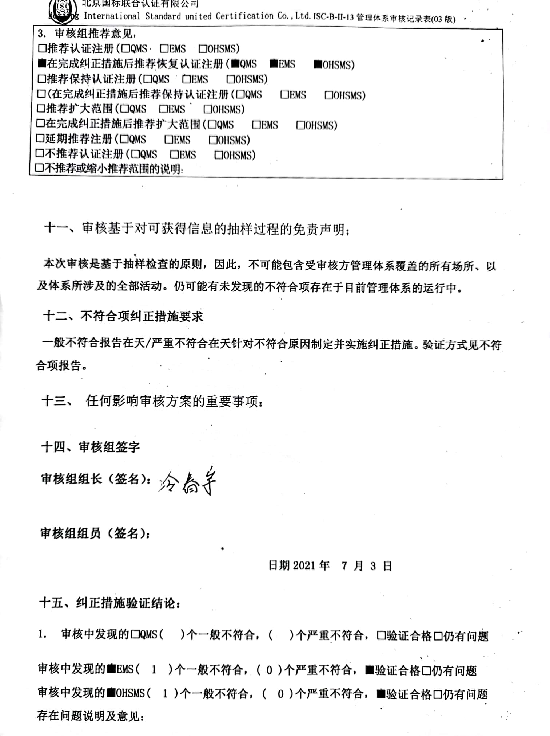
3. 审核组推荐意见：
□推荐认证注册(□QMS □EMS □OHSMS)
■在完成纠正措施后推荐恢复认证注册(■QMS ■EMS ■OHSMS)
□推荐保持认证注册(□QMS □EMS □OHSMS)
□(在完成纠正措施后推荐保持认证注册(□QMS □EMS □OHSMS)
□推荐扩大范围(□QMS □EMS □OHSMS)
□在完成纠正措施后推荐扩大范围(□QMS □EMS □OHSMS)
□延期推荐注册(□QMS □EMS □OHSMS)
□不推荐认证注册(□QMS □EMS □OHSMS)
□不推荐或缩小推荐范围的说明:
十一、审核基于对可获得信息的抽样过程的免责声明；
本次审核是基于抽样检查的原则，因此，不可能包含受审核方管理体系覆盖的所有场所、以及体系所涉及的全部活动。仍可能有未发现的不符合项存在于目前管理体系的运行中。
十二、不符合项纠正措施要求
一般不符合报告在天/严重不符合在天针对不符合原因制定并实施纠正措施。验证方式见不符合项报告。
十三、 任何影响审核方案的重要事项：

十四、审核组签字
审核组组长（签名）：

审核组组员（签名）：
日期2021年 7 月 3 日
十五、纠正措施验证结论：
1. 审核中发现的□QMS( )个一般不符合，( )个严重不符合，□验证合格□仍有问题
审核中发现的■EMS( 1 )个一般不符合，( 0 )个严重不符合，■验证合格□仍有问题
审核中发现的■OHSMS( 1 )个一般不符合，( 0 )个严重不符合，■验证合格□仍有问题
存在问题说明及意见：
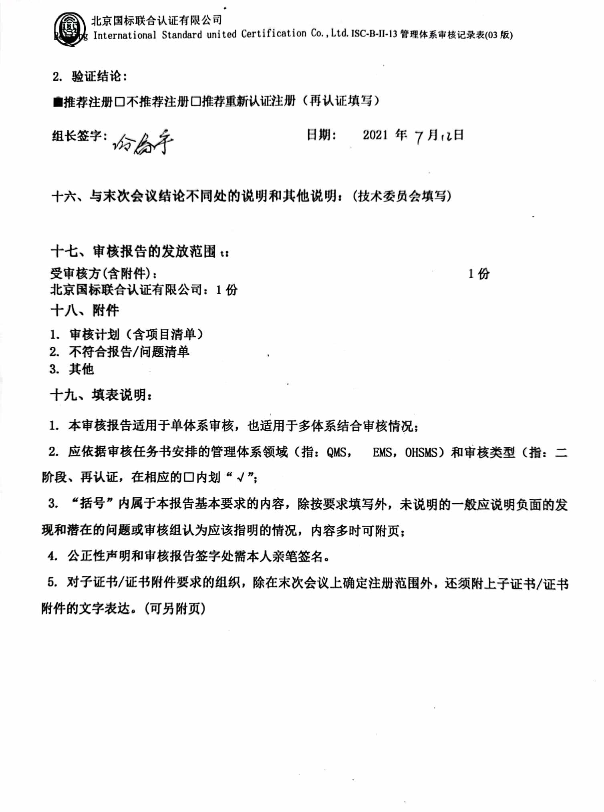
2. 验证结论:
■推荐注册□不推荐注册□推荐重新认证注册（再认证填写）
组长签字: 日期: 2021 年 月 日

十六、与末次会议结论不同处的说明和其他说明：(技术委员会填写)

十七、审核报告的发放范围t：
受审核方(含附件)： 1份
北京国标联合认证有限公司：1份
十八、附件
1. 审核计划（含项目清单）
2. 不符合报告/问题清单
3. 其他
十九、填表说明：
1. 本审核报告适用于单体系审核，也适用于多体系结合审核情况；
2. 应依据审核任务书安排的管理体系领域（指：QMS， EMS，OHSMS）和审核类型（指：二阶段、再认证，在相应的□内划“√”；
3. “括号”内属于本报告基本要求的内容，除按要求填写外，未说明的一般应说明负面的发现和潜在的问题或审核组认为应该指明的情况，内容多时可附页；
4. 公正性声明和审核报告签字处需本人亲笔签名。
5. 对子证书/证书附件要求的组织，除在末次会议上确定注册范围外，还须附上子证书/证书附件的文字表达。(可另附页)

